

**EKSAMEN I: *BIP 160 - Produksjon av olje og gass***

**TID FOR EKSAMEN: *28. NOVEMBER 2006***

***KL. 09:00 - 13:00***

**TILLATTE HJELPEMIDLER: Ingen trykte eller håndskrevne hjelpemidler tillatt.**

**Bestemt, enkel kalkulator tillatt.**

**OPPGAVESETTET BESTÅR AV: 4 OPPGAVER på 3 sider**

**7 VEDLEGG på 9 sider (derav**

**1 A3-side)**

**INNLEDNING:**

**Alle oppgaver skal besvares.**

**Vektlegging ved bedømmelse:**

Alle oppgaver 1,2,3,4 teller like mye ved fastsettelse av karakter.

**Likninger:**

Likninger er samlet i vedlegg. Vær oppmerksom på at vedlegget omfatter flere likninger enn de som nødvendigvis trengs for å løse oppgaven.

**NB:** *ET RÅD: studenten anbefales å ikke stoppe opp for å bruke mye tid på delspørsmål som ikke kan besvares umiddelbart.* Planlegg tidsbruken!

**Dersom du ikke behersker norsk 100 %:** Gjør oppmerksom på dette i begynnelsen av oppgaven.

**INNHOLD:**

**OPPGAVE 1:** *Produksjons- og prosessutstyr,* side 2

**OPPGAVE 2:** *IPR- og**TPR-kurver,* side 2

**OPPGAVE 3:** *Sikkerhetssystem* side 3

**OPPGAVE 4:** *Spesielle tema,* side 4

**VEDLEGG 1:** *Likninger,*side 5

**VEDLEGG 2:** *Tabell, omforming av enheter.*  side 6

**VEDLEGG 3A og 3B:** *Diagram til oppgav 1*, side 7,8

**VEDLEGG 4A og 4B:** *Diagram til oppgave 2*, side 9,10

**VEDLEGG 5:** *Figur til oppgave 3*, side 11

**VEDLEGG 6:** *Figur til oppgave 3,* side 12

**VEDLEGG 7:** *Gyda legend*  A3-side

**OPPGAVE 1: *Produksjons- og prosessutstyr***

1. **Tegn en skisse over en vertikal brønn med standard produksjonsutstyr, og navngi de viktigste komponentene.**
2. **Tegn en enkel skisse over prosesseringsutstyr på plattformen, og forbindelsen mellom utstyrskomponentene. Sett også her navn på komponentene, men ikke skriv forklaring utover dette.**
3. **Nevn minst 5 fordeler en oppnår ved horisontale produksjonbrønner.**
4. **Utled et uttrykk for den ideelle effekten for en sentrifugalpumpe og en sentrifugalkompressor. Begrunn hvorfor ulike utgangslikninger må benyttes ved å forklare hvordan energi overføres i de to tilfellene (inkludert hvilke parametre som er konstant).**

**I vedleggene 3A og 3B finnes to identiske pumpekarakteristikker. Disse vedleggene skal brukes i oppgaven og legges ved hver av de to eksemplarene av innlevert besvarelse.**

**Anta at pumpa er plassert i følgende tenkte situasjon: Fra pumpa går en rørledning 10 meter opp til en rørvarmeveksler. Etter rørvarmeveksleren skal det være samme trykk som ved inngangen til pumpa. I denne situasjonene er driftspunktet på pumpekarakteristikken ved 700 m3/t.**

**Dette er grunnlaget for de resterende spørsmål i oppgave 1.**

1. **Finn ut fra den mekaniske energilikningen sammenhengen mellom rate og trykk for et fluid med konstant tetthet. Bruk dette som hjelp til å anslå forløpet for systemkarakteristikken i figur 3, og merk kurven med (a).**
2. **Illustrer i figur 3 hvordan systemkarakteristikken endres kvalitativt dersom det settes inn en trykkreduksjonsventil i systemet (kurve (b)), og hvordan pumpekarakteristikken endres dersom hastigheten på pumpehjulet reduseres med 25 % (kurve (c)).**

**Husk å legge ved diagrammet i begge eksemplarene av besvarelsen.**

**OPPGAVE 2: *IPR- og TPR-kurver***

**Oppgaven tar for seg noen emner fra brønndelen av kurset. En del av spørsmålene er basert på figuren (med kurver for en tenkt brønn) som du finner i de identiske vedleggene 4A og 4B. Disse vedleggene skal brukes i oppgaven og legges ved hver av de to eksemplarene av innlevert besvarelse.**

**TPR-kurven i diagrammet er for Pwh,min = 1150 psi.**

**Reservoartrykket synker 200 psi pr. år.**

1. **Både IPR- og TPR-kurven viser generelt sett bunnhullstrykk som funksjon av strømningsrate. Forklar kort (inkludert en enkel likning) hva de to kurvene uttrykker, og hvordan vi ut fra disse finner produksjonspunkt.**
2. **Lag en skisse som viser hvordan TPR-kurven endres med forandring i brønnhodetrykk, rørdiameter og GLR. Hvordan kan en forklare at TPR-kurven kan ha 2 skjæringspunkt med IPR-kurven?**
3. **Anta at det er kritisk strømning gjennom brønnhodeventilen. Omtrentlig hvor stort er da trykkfallet gjennom ventilen?**
4. **Anta at en i begynnelsen ønsker å produsere ved en platårate på 1100 STB/D. Dersom betingelsene ovenfor skal holdes, over hvor lang tid kan en da produsere, og over hvordan endres brønnhodetrykket?**
5. **Når en ikke lenger kan fortsetter å produsere ved 1100 STB/D innenfor de begrensninger som er gitt, kan en tenke seg å la produksjonen fortsette ved lavere rate, men beholde kravet til brønnhodetrykk. Tegn inn i diagrammet forløpet for den produksjonsprosessen (hvordan produksjonspunktet flytter seg) en da får . En annen løsning er å starte gassløft. Vis i diagrammet hvilken kurve som endres og forklar ut fra diagrammet at en da holder seg innenfor de opprinnelige begrensningene.**
6. **Dersom en tenker seg at like før Pwh,min er nådd med produksjon ved rate 1100 STB/D, får en over kort tid et fall i produksjonen til 700 STB/D. Dette antas å skyldes en formasjonsskade i nærbrønnområdet. Trekk ca. forløp i diagrammet for den IPR-kurven som da gjelder. Lag et diagram som illustrerer forskjellen i trykkfall inn mot brønnen like før og etter produksjonsfallet.**

**Husk å legge ved diagrammet i begge eksemplarene av besvarelsen.**

**OPPGAVE 3: *Sikkerhetssystem***

Bruk vedleggene 5 og 6 og vedlagte P&lD legend i oppgaven.

Vedlegg 5 viser et prosess flytdiagram med en høyttrykks separator og en lavtrykks separator.

Begge separatorene er to-fase separatorer som skiller gass fra olje.

Høyttrykks separatoren har et design trykk av 100 barg. PSV’ene som er installert er koplet til et fakkelsystem (HP Flare). Maks. trykk som kan oppstå i dette fakkelsystemet (HP Flare) er 12 barg.

Lavtrykks separatoren har et design trykk på 10 barg. PSV’ene som er installert er koplet til et fakkel system (LP Flare). Maks. trykk som kan oppstå i dette fakkel systemet (LP flare) er 0.5 barg.

LP Flare og HP Flare har ingen forbindelse.

1. Ved hvilket trykk vil PSV’ene på henholdsvis HP separatoren og LP separatoren åpne? Hva avgjør hvilket trykk PSV’ene åpner ved? Og hvilken type PSV’er er installert på henholdsvis HP separatoren og LP separatoren?
2. Det er installert ventiler oppstrøms og nedstrøms PSV’ene, hvorfor? Hva betyr betegnelsen LO og LC i forbindelse med disse ventilene.
3. Hvilke kriteria bør vurderes for å beregne størrelsen på PSV’ene på LP separatoren (størrelse i denne sammenheng betyr kapasitet, for eksempel 3 m3/time)? Hvilket kriterium vil faktisk avgjøre størrelsen på størrelsen på PSV’ene?
4. Hvorfor er PSV’ene fra LP srparatoren ikke koplet til HP fakkelsystemet (HP flare)?
5. Hvilken funksjon har ventil LV 2, og enhet LSLL 3?

Vedlegg 6 viser ”sveitserost-modellen”, som er en modell ofte brukt for å forklare forholdet mellom fare og ulykke, barriere og risiko.

Forklar følgende ved hjelp av denne modellen:

1. Hva er barriere og hvorfor er disse viktige? Forklar betydningen av svakhetene i barrierene.
2. Hva er definisjon av risiko, og hva er akseptabel risiko.

**OPPGAVE 4: *Fra prosjektsammendrag***

Nedenfor er satt opp noen tema som delvis er tatt opp på forelesnign (ordinært pensum) og delvis er hentet fra studentsammendragene for gruppeprosjektene.

Når det gjelder studentsammendragene, skal det først og fremst framgå at du har lest sammendraget og har forståelse for de generelle prinsippene. Ut fra den tiden du har til rådighet og den kunnskapen du har om temaet, står du nokså fritt med hensyn til hvor mye du skriver. men det bør ikke være kortere enn en side skrevet med middels skriftstørrelse.

1. Skriv om: Måter å rense og kontrollere mengden vann som produseres – men dersom dette inngikk i ditt eget tema, skriver du om Prosessering/raffinering av olje og gass etter transport til land.
2. Nedenfor er satt opp 3 tema fra prosjektsammendragene. Du skal skrive om 2 av disse temaene:

1. Gassløft.

2. Sandkontroll, metoder og utstyr.

3. Varmevekslere.

Dersom ditt eget tema finnes blant disse 3, kan du ikke velge eget tema, men du har i tillegg valgmuligheten Prosessering/raffinering av olje og gass etter transport til land.

____________________________________________________________________________________

**VEDLEGG 1**

**LIKNINGER relatert til oppgavene:**

**LIKNINGER relatert til oppgavene:**

Nedenfor er satt opp endel likninger relatert til innstrømning i brønn og produksjonseffektivitet. Likningene er gitt på en form som benytter US feltenheter. Det forutsettes at betegnelser for størrelsene som inngår i likningene er kjent.

$q_{o}=\frac{h∙k}{141.2∙μ_{o}∙B_{o}}\frac{\left(p_{e}-p_{wf}\right)}{\left(ln\left(\frac{r_{e}}{r_{w}}\right)-0.75+s\right)}$

$q_{o}-q_{ob}=\frac{h∙k}{141.2∙μ_{o}∙B_{o}}\frac{\left(p_{b}^{2}-p_{wf}^{2}\right)}{\left(ln\left(\frac{r_{e}}{r_{w}}\right)-0.75+s\right)∙2∙p_{b}}$

$q_{o}=\frac{0.703∙h∙k}{T∙μ_{o}∙Z}\frac{\left(p_{b}^{2}-p_{wf}^{2}\right)}{\left(ln\left(\frac{r_{e}}{r_{w}}\right)-0.75+s\right)}$

$$q_{o}=C{\left(p_{e}^{2}-p_{wf}^{2}\right)}^{n}$$

$q_{o}=J∙\left(p_{e}-p_{wf}\right)$

$E_{F}=\frac{q_{reell}}{q_{ideell}}=\frac{\left(ln\left(\frac{r_{e}}{r_{w}}\right)-0.75\right)}{\left(ln\left(\frac{r_{e}}{r_{w}}\right)-0.75+s\right)}$

$s=s_{c}+s_{A}+s_{G}+s_{dp}+{\frac{h}{h_{p}}∙s}_{p}+{\frac{h}{h_{p}}∙s}_{a}$

Nedenfor er satt opp endel likninger relatert til prosessering av olje og gass. Det forutsettes at betegnelser for størrelsene som inngår i likningene er kjent.





$p_{i}^{L}=x_{i}∙p_{i}^{0}$ $p_{i}^{G}=y_{i}∙p$

$y_{i}=\frac{z_{i}∙k_{i}}{V∙k_{i}+L}$ $x_{i}=\frac{z_{i}}{V∙k_{i}+L}$

$v_{d}=k_{s}\sqrt{\frac{ρ_{o}-ρ_{g}}{ρ_{g}}}$

$Re=\frac{ρ_{o∙v∙D}}{μ_{o}}$ $f=\frac{0.16}{{Re}^{0.172}}$

$\frac{∂P}{ρ}+g∙∂z+v∙∂v+½∙f∙\frac{1}{D}∙v^{2}∙∂L=-∂w$

$∂H+g∙∂z+v∙∂v=∂q-∂w$

$∂S=S_{2}-S_{1}-\frac{∂q}{T}$

**VEDLEGG 2**

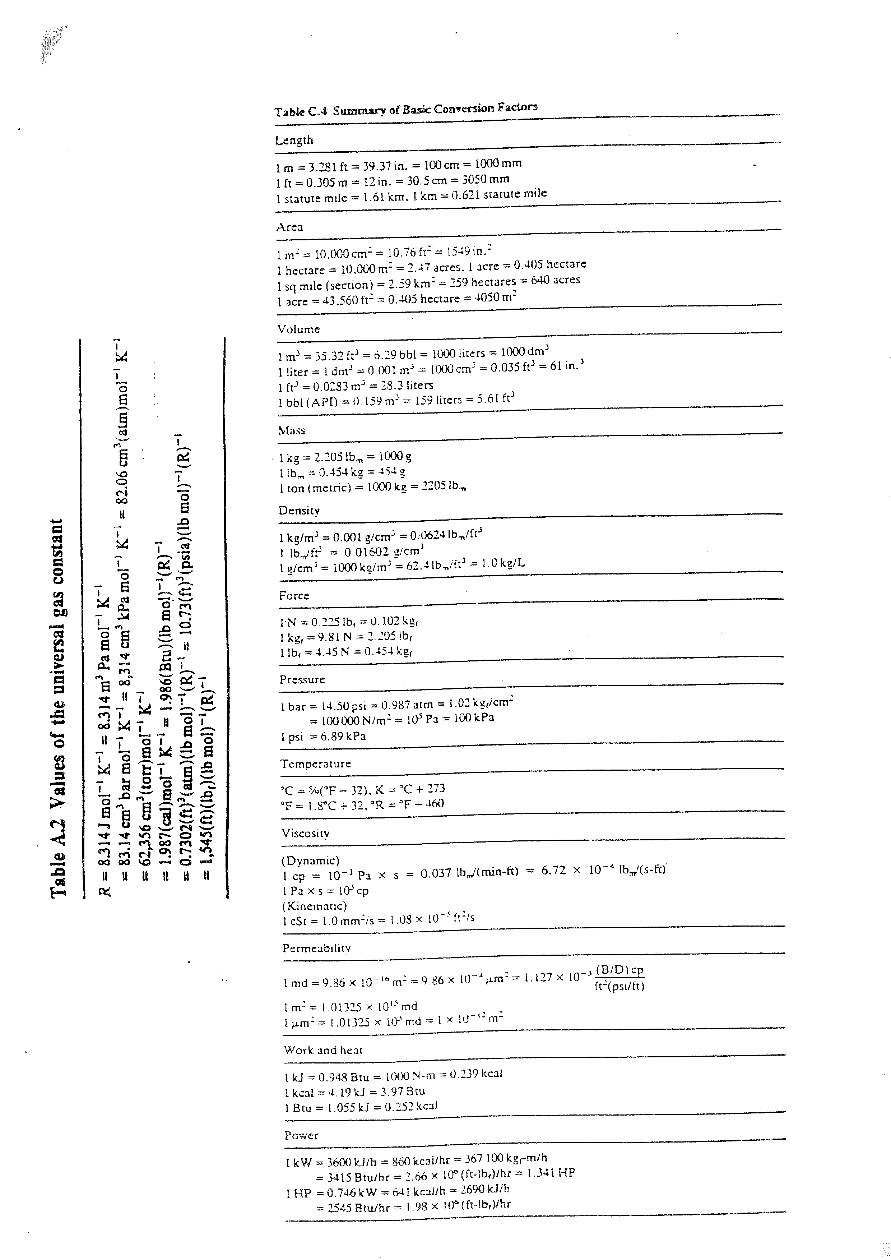

**VEDLEGG 3 A**

**VEDLEGG 3 B**

**VEDLEGG 4A**

**VEDLEGG 4B**

**VEDLEGG 5**

Ikke aktuelt 2011

**VEDLEGG 6**

Ikke aktuelt 2011

**VEDLEGG 7**

Ikke aktuelt 2011